用户手册

20150914

# 快速向导

访问地址：

<https://shtyj.darkroc.com/admin/sportsman/>

用户名：admin

密码：123

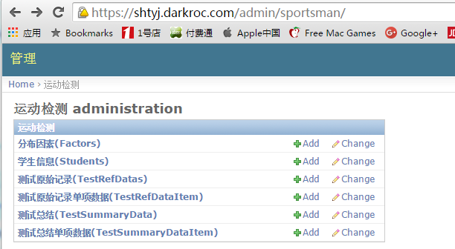

## 分布因素

可以调节各运动项目正态分布指标，可以直接编辑，也可以导入csv格式数据（factors.csv）

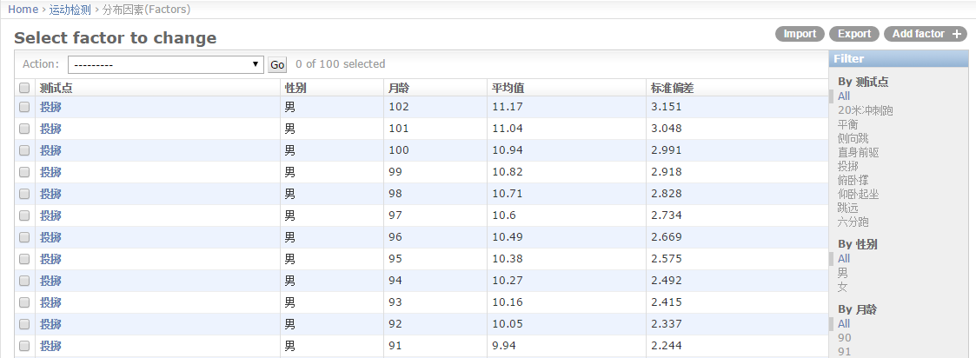

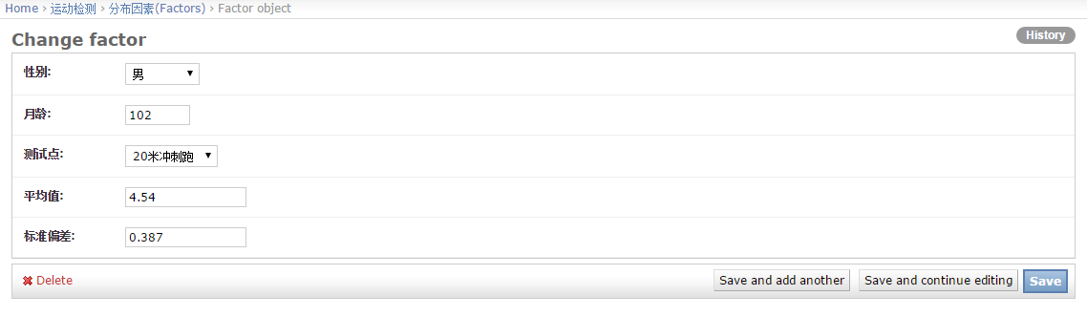

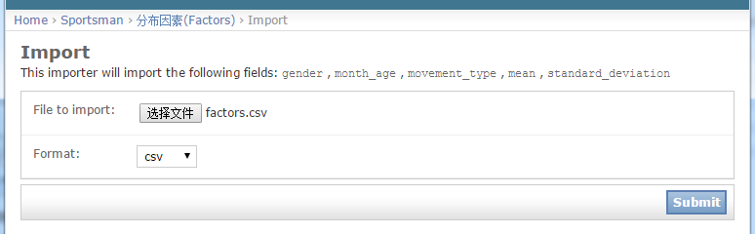

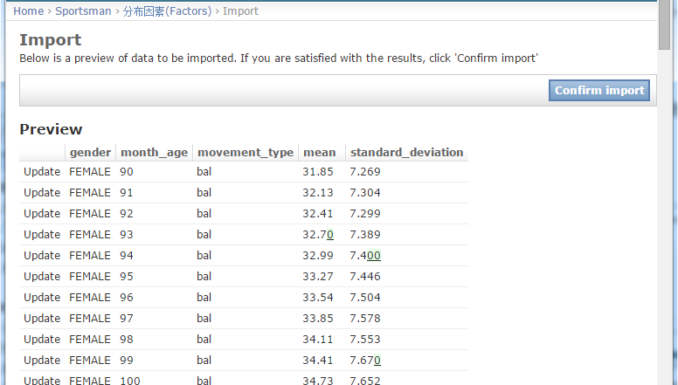

## 学生信息

用于维护学生档案，用法类似分布因素。

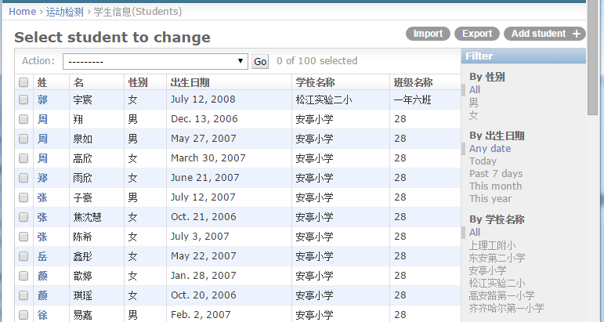

## 测试原始记录

填写现场测试的数据，目前有简易填写功能，请注意保证数据完整性。

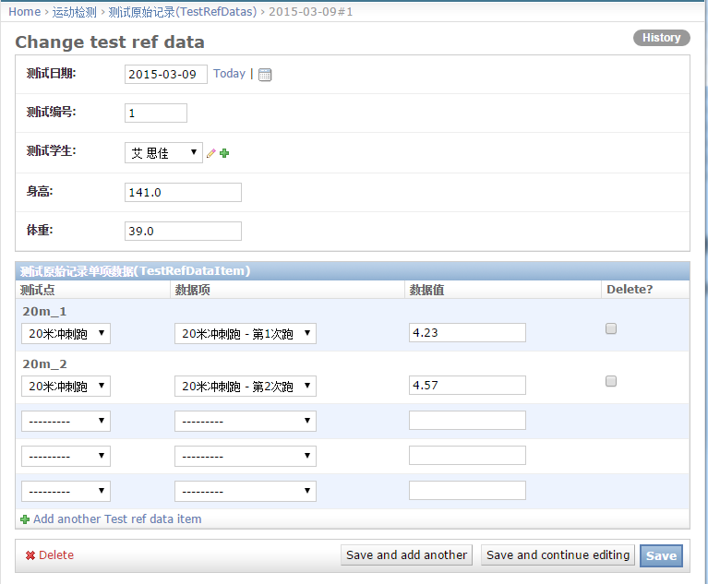

## 评估

在测试原始记录列表页面，选中需要评估的记录，执行“评估操作”。

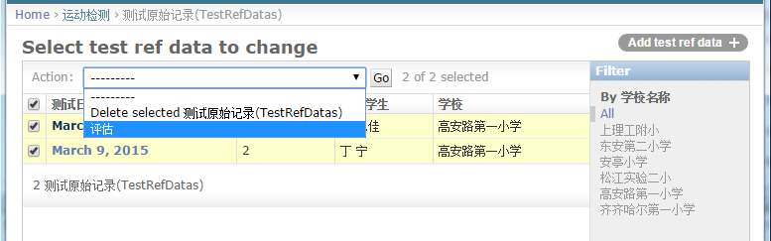

## 测试总结

对于执行了评估的记录，会生成相应的测试总结，本模块用于查看、对比结果，无须修改数据。

